**Hóa học đằng sau chất hoạt động bề mặt**

**Chất hoạt động bề mặt là một trong nhiều hợp chất khác nhau tạo nên chất tẩy rửa. Chúng được thêm vào để loại bỏ bụi bẩn trên da, quần áo và đồ gia dụng**, đặc biệt là trong nhà bếp và phòng tắm. Chúng cũng được sử dụng nhiều trong công nghiệp. Vì thế, trong bài viết này chúng ta sẽ tìm hiểu về hóa học đằng sau chất hoạt động bề mặt cũng như một vài ứng dụng của chúng. Bạn hãy giành ít thời gian để tham khảo nhé!

**Đôi nét**

[**Chất hoạt động bề mặt**](https://hhlcs.com/2018/05/xa-phong-va-sua-tam-khac-nhau-nhu-the-nao.html) hoạt động bằng cách phá vỡ bề mặt phân cách giữa nước và dầu và / hoặc bụi bẩn. Chúng giữ các loại dầu và chất bẩn này ở dạng huyền phù, và do đó cho phép loại bỏ chúng. Chúng có thể hoạt động theo cách này vì chúng chứa cả nhóm ưa nước (hydrophilic), chẳng hạn như anion axit, (-CO2– hoặc SO3–) và nhóm kỵ nước (hydrophobic), chẳng hạn như chuỗi alkyl. Những phân tử nước có khuynh hướng tụ tập bên ngoài bề mặt, trong khi đó những phân tử vật chất không tan trong nước như dầu lại có khuynh hướng tụ tập gần bề mặt chất bẩn như hình bên dưới:

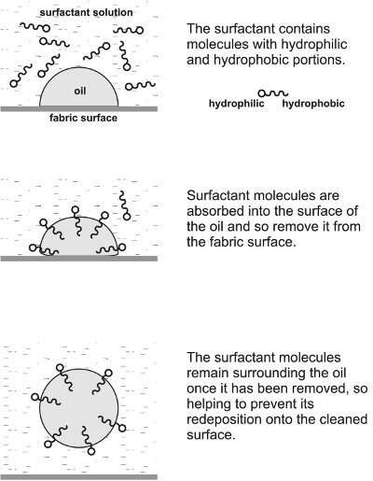

Nguyên lý hoạt động của chất hoạt động bề mặt

Ví dụ điển hình là [**xà phòng**](https://hhlcs.com/2020/10/hoa-hoc-cua-xa-phong-va-xa-bong-cuc.html). Đây là chất hoạt động bề mặt sớm nhất và được sản xuất từ chất béo được gọi là glycerid vì chúng là ester được tạo thành bởi trihydric alcohol, propan-1,2,3-triol (glycerol), với axit cacboxylic mạch dài (axit béo). Các glycerid bị thủy phân bằng cách đun nóng với dung dịch natri hydroxid (NaOH) để tạo thành xà phòng, muối natri của axit và propane-1,2,3-triol. Quá trình này được gọi là quá trình xà phòng hóa.

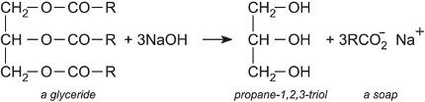Phản ứng xà phòng hóa

**Sản xuất**

Các glycerid được sử dụng để tạo chất hoạt động bề mặt chứa các axit cacboxylic no và không no có số nguyên tử cacbon chẵn, thường nằm trong khoảng 12-20, ví dụ, axit octadecanoic (axit stearic), CH3(CH2)16CO2H.

Chất hoạt động bề mặt tổng hợp có một ưu điểm rất quan trọng so với xà phòng. Bởi vì xà phòng tạo thành muối canxi và magiê không hòa tan với các ion canxi và magiê trong nước cứng và trong đất sét có lẫn bụi bẩn, phần lớn xà phòng bị lãng phí tạo thành váng không hòa tan. Tuy nhiên, điều này được tránh khi sử dụng chất hoạt động bề mặt tổng hợp.

Ví dụ, trong các chất hoạt động bề mặt anion, nhóm cacboxylat trong xà phòng được thay thế bằng nhóm sulfonat hoặc sulfat là thành phần ưa nước. Các muối canxi và magie tương ứng dễ hòa tan trong nước hơn muối canxi và magie của acid carboxylic.

Chất hoạt động bề mặt được phân loại dựa trên bản chất của “nhóm đầu” ưa nước như:

* Anion cation
* Nonionic
* Chất lưỡng tính (amphoteric)

**Chất hoạt động bề mặt anion**

Trong các chất hoạt động bề mặt này, nhóm ưa nước mang điện tích âm. Chúng là loại chất hoạt động bề mặt được sử dụng rộng rãi nhất để giặt giũ, nước rửa chén và dầu gội đầu. Chúng đặc biệt tốt trong việc giữ bụi bẩn, một khi đã được đánh bật, tránh xa các loại vải.

Bốn chất hoạt động bề mặt anion được sử dụng:

* Alkylbenzen sulfonat
* Ankyl sunfat
* Ankyl eter sunfat
* Xà phòng

**(a) Alkylbenzen sulfonat**

Phổ biến nhất của các chất hoạt động bề mặt anion tổng hợp dựa trên các sulfonat alkylbenzen mạch thẳng. Benzen, với lượng dư nhẹ, được trộn với anken hoặc cloalkan với sự có mặt của chất xúc tác axit, thường là zeolit ​​rắn (trao đổi ion), nhôm clorua (AlCl3) hoặc axit flohydric (HF), để tạo ra ankylbenzen (đôi khi được gọi là chất tẩy rửa ankylat).

Ví dụ như:

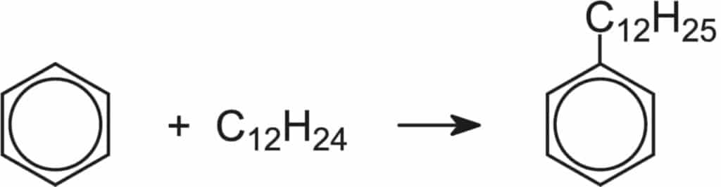Phản ứng alkyl hóa benzen

Các alkylbenzen khác nhau về khối lượng phân tử trung bình, tùy thuộc vào nguyên liệu ban đầu và chất xúc tác được sử dụng và thường là một hỗn hợp trong đó độ dài của nhóm thế (side chain) alkyl thay đổi từ 10 đến 14 nguyên tử cacbon. Trong lịch sử, chúng bao gồm các nhóm thế phân nhánh với kết quả là chúng phân hủy sinh học rất chậm và dẫn đến tạo bọt trong sông và các nhà máy xử lý nước thải. Theo luật, ở hầu hết các quốc gia ngày nay, chất hoạt động bề mặt phải có nhóm thế không phân nhánh để chúng phân hủy nhanh hơn.

Alkylat được sulfonat hóa bằng cách sử dụng hỗn hợp không khí / lưu huỳnh trioxit, và axit sulfonic tạo thành sau đó được trung hòa bằng dung dịch nước natri hydroxit (thường tại chỗ), ví dụ:

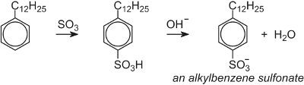

Phản ứng tạo alkylbenzen sulfonat

Anken mạch thẳng cho quá trình trên có thể được sản xuất từ etilen bằng cách sử dụng chất xúc tác Ziegler (nhôm trietyl). Nhôm trityl phản ứng với etilen ở khoảng 400 K và 100 atm để tạo thành nhôm alkyls, ví dụ:

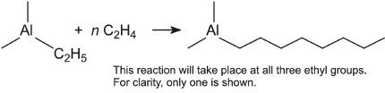Phản ứng tạo thành nhôm alkyl

Khi đun nóng trong etilen dư, anken mạch thẳng, có liên kết đôi ở cuối mạch (alpha-anken), được tạo ra:

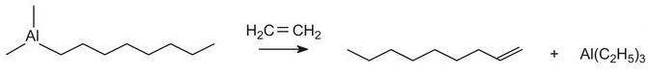Phản ứng tạo thành alpha-anken

Hỗn hợp sau đó được tách thành các phần bằng cách chưng cất, phần anken có chứa 10 đến 14 nguyên tử cacbon được sử dụng để làm chất hoạt động bề mặt.

Chúng được sử dụng cùng với các chất hoạt động bề mặt khác trong bột giặt và nước giặt như Ariel, Daz, Persil và Surf.

**(b) Các ankyl sunfat**

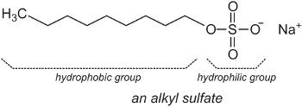Cấu trúc hóa học của alkyl sulfat

Nhiều sản phẩm tẩy rửa, đặc biệt là chất lỏng, có chứa các chất hoạt động bề mặt anion tổng hợp khác như alkyl sulfat, ester của rượu mạch thẳng (C10-C18) và axit sulfuric. Các alkyl sulfat cũng được sử dụng trong các sản phẩm chăm sóc cá nhân như kem đánh răng và được sản xuất bằng cách xử lý cồn với lưu huỳnh trioxit. Sản phẩm sau đó được trung hòa bằng dung dịch natri hydroxit trong nước để tạo thành natri alkyl sulfat:

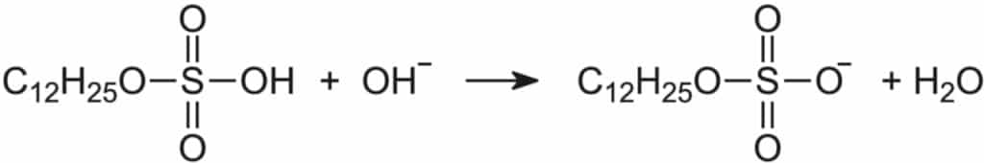Phản ứng tạo alkyl sulfat

Các rượu hoặc được sản xuất từ axit cacboxylic thu được từ dầu, thu được tự nhiên, ví dụ từ dầu hạt cọ hoặc dầu dừa, hoặc từ các anken mạch dài, được sản xuất từ etilen.

Có hai quá trình để tạo ra rượu từ etilen. Như đã mô tả ở trên, nhôm trietyl phản ứng với etilen để tạo ra các hợp chất như:

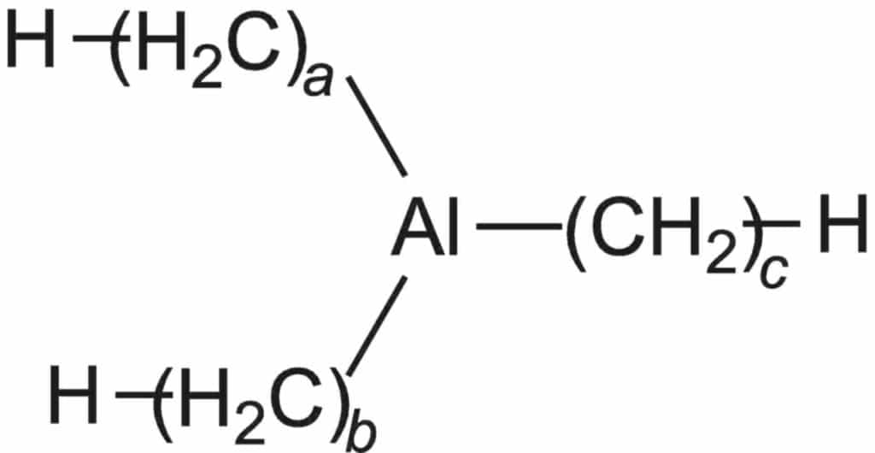Cấu trúc hóa học của aluminium triethyl

Trong đó a, b, c là các số chẵn từ 2 đến 12. Thay vì đun nóng với etilen dư để tạo ra alpha-anken, ankyl nhôm được xử lý với oxi và sau đó là nước để tạo ra rượu mạch dài:

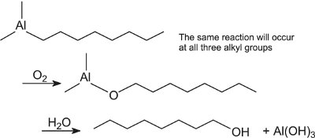Phản ứng tạo thành rượu mạch dài

Ngoài ra, một quy trình khác để sản xuất rượu từ etilen được sử dụng, được gọi là SHOP (Quy trình Shell Higher Olefin). Trong giai đoạn đầu tiên, etilen được cho đi qua, dưới áp suất khoảng 100 atm, vào dung môi (thường là diol, chẳng hạn như butan-1,4-diol) có chứa muối niken ở 400 K. Nó tạo ra hỗn hợp alpha-anken. được tách ra bằng cách chưng cất phân đoạn. Khoảng 30% nằm trong dải C10-C14. Chúng được phản ứng với cacbon monoxit và hydro (hydroformyl hóa) để tạo ra anđehit mạch thẳng, sau khi khử tạo thành rượu. Ví dụ:

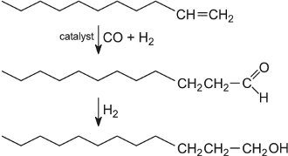 Phản ứng tạo thành rượu từ alpha-anken

Có thể chuyển đổi các phân đoạn alpha-anken khác (C4-C10 và C14-C40) thành phân đoạn C10-C14 mong muốn hơn.

**(c) Các sunfat ankyl eter**

Được sử dụng rộng rãi hơn các alkyl sulfat đơn giản là các loại natri alkyl eter sulfat (SLES).  
Trong sản xuất của SLES, rượu alkyl chính (từ nguồn tổng hợp hoặc nguồn tự nhiên và thường là hỗn hợp dựa trên dodecanol) trước tiên được etoxyl hóa với 1 đến 3 mol đương lượng (eq) epoxyetan (như mô tả bên dưới để sản xuất chất hoạt động bề mặt không ion). Sản phẩm sau đó được sulfat hóa bằng cách sử dụng lưu huỳnh trioxit và trung hòa với kiềm để tạo thành ankyl eter sulfat:

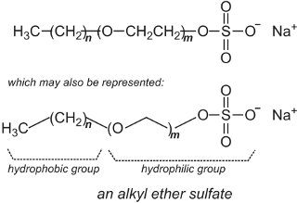Cấu trúc hóa học của ankyl eter sulfat

Những vật liệu này được các nhà xây dựng công thức sản phẩm ưa thích cho nhiều ứng dụng (nước rửa chén, sữa tắm, dầu gội đầu, v.v.) vì chúng dịu nhẹ với da hơn so với alkyl sulfat. Chúng cũng tạo ra ít bọt hơn, đây là một lợi thế trong công thức của các sản phẩm máy giặt.

**(d) Xà phòng**

Xà phòng là chất tẩy rửa anion:

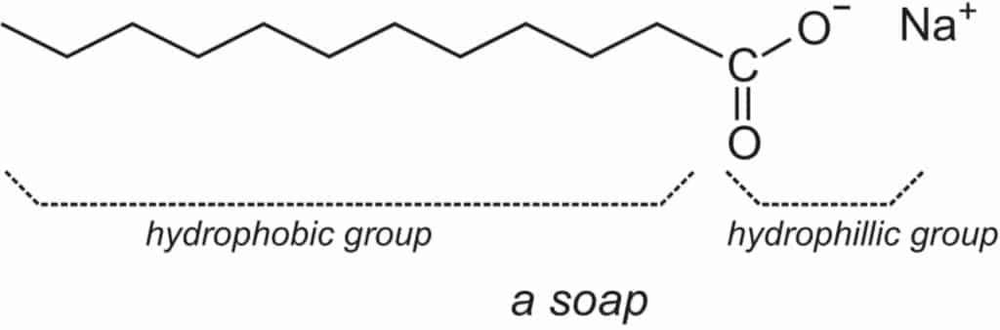Cấu trúc hóa học của xà phòng

**Chất hoạt động bề mặt cation**

Với các chất hoạt động bề mặt này, đầu ưa nước được tích điện dương.

Mặc dù chúng được sản xuất với số lượng nhỏ hơn nhiều so với anion, nhưng có một số loại, mỗi loại được sử dụng cho một mục đích cụ thể.

**(a) Hệ mono alkyl bậc bốn**

Hệ bậc bốn đơn giản nhất là ion amoni:

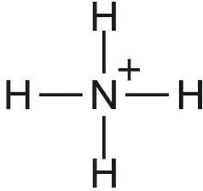Cấu trúc ion amoni

Hệ nitơ bậc bốn alkyl có các nhóm alkyl gắn với nguyên tử nitơ. Một ví dụ là:

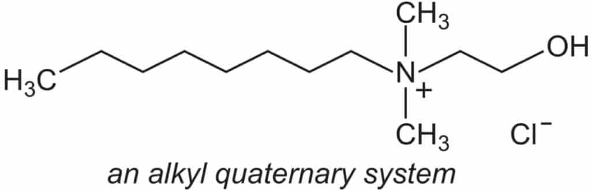Hệ thống alkyl bậc bốn

Chúng được sử dụng làm chất làm mềm vải với chất hoạt động bề mặt anion, giúp phá vỡ bề mặt phân cách giữa vết bẩn và nước.

**(b) Esterquats**

Các chất hoạt động bề mặt axit béo bậc bốn trực tiếp được mô tả ở trên đã được thay thế cho các ứng dụng giặt là bởi cấu trúc phức tạp hơn trong đó có liên kết ester giữa các chuỗi alkyl và nhóm đầu bậc bốn vì chúng dễ phân hủy hơn và ít độc hại hơn. Chúng được gọi là esterquats.

Một ví dụ là:

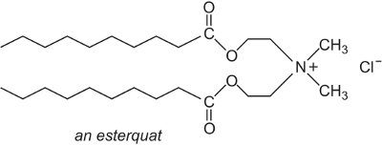Cấu trúc esterquat

Esterquats cung cấp chất tẩy rửa chất lượng làm mềm vải của chúng.

**Chất hoạt động bề mặt không ion**

Các chất hoạt động bề mặt này không mang điện và thường được sử dụng cùng với chất hoạt động bề mặt anion. Một ưu điểm là chúng không tương tác với các ion canxi và magiê trong nước cứng.

Chúng chiếm gần 50% sản lượng chất hoạt động bề mặt (không bao gồm xà phòng). Nhóm chính của chất không ion là ethoxylat được tạo ra bằng cách ngưng tụ rượu mạch dài với epoxyetan (etylen oxit) để tạo thành ete, ví dụ:

phan ung tao chat hoat dong be mat khong ion

Phản ứng tạo chất hoạt động bề mặt không ion

Rượu chuỗi dài có thể đến từ nguồn tổng hợp hoặc tự nhiên.

Mặc dù chúng không chứa nhóm ion làm thành phần ưa nước của chúng, nhưng đặc tính ưa nước được tạo ra bởi sự hiện diện của một số nguyên tử oxy trong một phần của phân tử có khả năng tạo liên kết hydro với các phân tử nước.

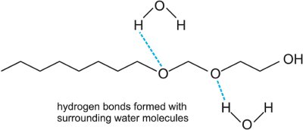

Liên kết hydro hình thành xung quanh phân tử nước

Khi nhiệt độ của dung dịch chất hoạt động bề mặt tăng lên, các liên kết hydro dần dần bị đứt làm chất hoạt động bề mặt thoát ra khỏi dung dịch. Đây thường được gọi là điểm đục (cloud point) và là đặc trưng cho mỗi chất hoạt động bề mặt không ion.

Các chất không ion hoạt động bề mặt hơn và chất nhũ hóa tốt hơn các chất anion ở nồng độ tương tự. Chúng ít hòa tan hơn các anion trong nước nóng và tạo ra ít bọt hơn. Chúng cũng hiệu quả hơn trong việc loại bỏ dầu và bụi bẩn hữu cơ so với anion.

Tùy thuộc vào loại sợi, chúng có thể hoạt động trong dung dịch lạnh và do đó rất hữu ích ở các nước thiếu nguồn cung cấp nước nóng và ở các nước phát triển, nơi có mong muốn giảm nhiệt độ giặt để tiết kiệm năng lượng hoặc do loại vải đang được rửa sạch. Chất hoạt động bề mặt này được sử dụng trong chất tẩy rửa vải (cả bột và chất lỏng), trong chất tẩy rửa bề mặt cứng và trong nhiều quy trình công nghiệp như trùng hợp nhũ tương và các công thức hóa chất nông nghiệp.

**Chất hoạt động bề mặt lưỡng tính**

Các chất hoạt động bề mặt lưỡng tính (hoặc zwitterionic) được gọi như vậy vì nhóm đầu mang cả điện tích âm và dương. Một loạt các phương pháp được sử dụng để sản xuất các vật liệu như vậy, hầu như tất cả đều chứa ion amoni bậc bốn (một cation). Nhóm tích điện âm có thể là cacboxylat, -CO2–, sunfat, -OSO3– hoặc sunfonat, -SO3–. Một trong những lớp được sử dụng nhiều như vậy là các ankyl betain có nhóm cacboxyl. Một axit cacboxylic mạch dài phản ứng với một điamin tạo thành amin bậc ba. Khi phản ứng thêm với natri cloroethanoat, muối bậc bốn được tạo thành:

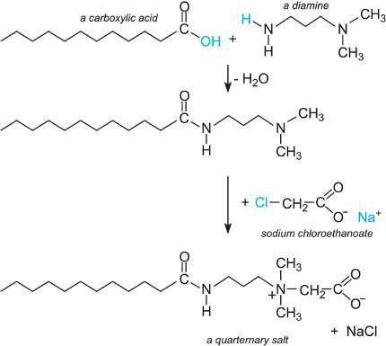

Phản ứng tạo thành muối bậc bốn

Betaines là các hợp chất trung tính với một nhóm cation và một nhóm anion không liền kề với nhau.

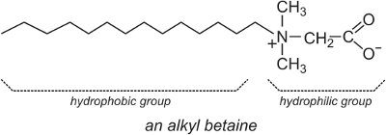Cấu trúc của alkylbetain

Chất hoạt động bề mặt lưỡng tính rất nhẹ và được sử dụng trong dầu gội đầu và các loại mỹ phẩm khác. Chúng được cho là giúp cân bằng độ pH.

**Các ứng dụng**

**Chất tẩy rửa**

Chất tẩy rửa được tạo thành từ nhiều thành phần, một số là chất hoạt động bề mặt. Ví dụ về hỗn hợp các hợp chất trong chất tẩy rửa được thể hiện trong Bảng 1.

|  |  |
| --- | --- |
| **Thành phần** | **Chức năng** |
| Sodium silicoaluminate | Chất làm mềm nước cứng |
| Sodium carbonate | Chất đệm |
| Sodium sulfate | Chất độn |
| Sodium carbonate peroxide (sodium percarbonate) | Chất oxy hóa |
| Sodium dodecylbenzenesulfonate | Chất hoạt động bề mặt |
| Nước | Chất độn |
| C12-15 pareth-5 | Chất hoạt động bề mặt |
| Tetraacetyl ethylene diamine (TAED) | Chất kích hoạt tẩy trắng |
| Ceteareth-25 | Chất hoạt động bề mặt |
| Citric acid | Chất làm mềm nước cứng |
| Sodium silicate | Chất làm mềm nước cứng |
| Sodium acrylic acid/MA co-polymer | Chất tạo cấu trúc |
| C12-15 pareth-7 | Chất hoạt động bề mặt |
| Sodium stearate | Chất hoạt động bề mặt |
| Stearic acid | Chất hoạt động bề mặt |
| Tetrasodium etidronate | Chất phụ gia |
| Ethylenediaminetetra methylene phosphoric acid Ca/Na salt | Chất phụ gia |
| Maize starch | Chất độn |
| Cellulose gum | Chất chống tái định vị |
| Parfum | Hương |
| Dimorpholinopyridazinone | Chất tăng trắng quang học |
| Sodium bentonite | Chất làm mềm vải |
| Simethicone | Chất chống tạo bọt |
| Sodium chloride | Chất độn |
| Sodium polyacrylate | Chất tạo cấu trúc |
| Glyceryl stearate | Chất nhũ hóa |
| Sodium polyarylsulfonate | Chất hoạt động bề mặt |

Bảng 1: Thành phần các chất tẩy rửa cho quần áo

Trong công thức này có 7 chất hoạt động bề mặt, hai anion, ba không ion và hai xà phòng.  
Tuy nhiên, có những thành phần khác, mỗi thành phần có chức năng cụ thể:

**Chất tạo bọt**, chẳng hạn như natri sunfat và nước.

Một số chất tẩy rửa cần chất chống đóng cục, ví dụ như nhôm silicat, giúp bột luôn khô và không chảy.

**Các chất làm mềm nước cứng**, thường là natri aluminosilicat, một loại zeolit, loại bỏ các ion canxi và magiê và ngăn chặn sự mất chất hoạt động bề mặt thông qua quá trình hình thành váng.

Các vết bẩn có thể được tẩy trắng bằng các chất oxy hóa như natri perborat (NaBO3.4H2O) và natri percacbonat (2Na2CO3.3H2O2), các chất này phản ứng với nước nóng tạo thành hydrogen peroxide, lần lượt phản ứng với vết bẩn:

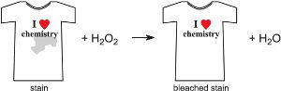Tẩy trắng vết bẩn bằng chất oxy hóa

Tuy nhiên, chất kích hoạt chất tẩy trắng là cần thiết cho quá trình giặt ở nhiệt độ thấp. Natri perborat và natri percacbonat không giải phóng hydrogen peroxide trong nước mát. Một hợp chất được thêm vào để phản ứng với chúng để giải phóng axit peroxycarboxylic, RCO3H, dễ dàng oxy hóa vết bẩn. Chất kích hoạt được sử dụng phổ biến nhất là:

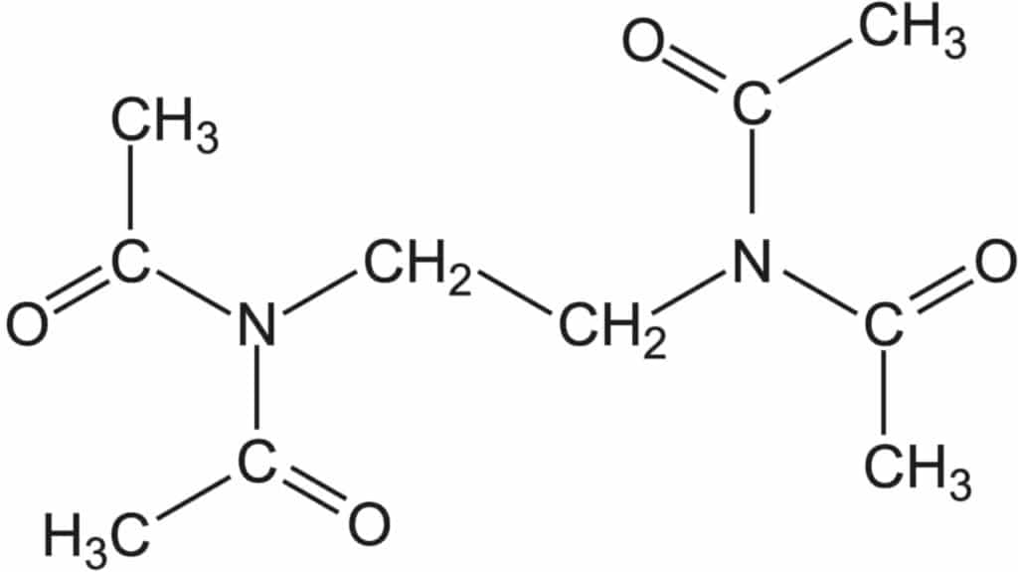Chất kích hoạt tẩy trắng vết bẩn

Nó được biết đến với cái tên thông thường, TAED, và phản ứng với chất oxy hóa để tạo thành axit peroxyethanoic:

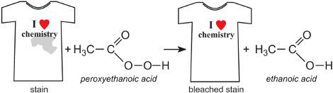Phản ứng tẩy trắng áo

Các thành phần khác có thể được thêm vào chất tẩy rửa bao gồm:

**Chất đệm** – để giữ pH ở giá trị thích hợp

**Chất tạo cấu trúc** – để tạo hình dạng cho vải được giặt

**Chất phụ gia** – để phản ứng với các ion kim loại tự do có thể gây ra các vấn đề về sự xuất hiện hoặc hình thành váng

**Chất tăng trắng quang học** – để làm cho vải trông sáng hơn và trắng hơn

**Chất chống tạo bọt**

**Enzyme** – để loại bỏ các vết bẩn cụ thể: protease (để loại bỏ protein), amylase (để loại bỏ tinh bột), lipase (để loại bỏ chất béo)

**Hương thơm**

**Chất chống tái định vị**– để ngăn ngừa bụi bẩn bám lại trên vải

**Chất dưỡng da** – giúp giữ cho da trong tình trạng tốt

**Chất làm mềm vải** – giúp giữ quần áo ‘mềm mại’

**Chất nhũ hóa** – để giúp giữ chất lỏng không hòa trộn được như một nhũ tương

**Chất tạo màu**

Nước giặt máy tự động được pha chế bằng cách sử dụng hỗn hợp các chất hoạt động bề mặt anion, không ion và xà phòng và nhiều chất chức năng khác. Hệ thống tẩy trắng không tương thích với nhiệt độ nước cao hơn và không thể sử dụng trên khoảng 315 K.

Đối với giặt tay (được sử dụng cho các loại vải mỏng manh như len hoặc lụa), chất ổn định bọt được cho vào để duy trì bọt. Mọi người thường đánh đồng lượng bọt tạo ra với hoạt động tẩy rửa chất tẩy rửa. Đối với số lượng bọt được sản xuất theo đơn đặt hàng là:

anion> xà phòng> nonionics> cation

**Chất tẩy rửa dạng bột và viên nén cho máy rửa chén đĩa**

[**Các sản phẩm**](https://hhlcs.com/2018/01/su-nguy-hiem-cua-viec-an-vien-nuoc-giat-quan-ao.html) được sử dụng trong máy rửa chén thường là bột và chứa chất làm mềm nước cứng (90-95%), chất hoạt động bề mặt không ion (1-5%), chất tẩy trắng với chất kích hoạt và enzym. Chúng được pha chế với natri cacbonat và natri silicat để tạo ra một môi trường rất kiềm giúp làm biến tính (phân hủy) chất béo và protein còn lại trên chén đĩa và đồ dùng đã qua sử dụng.

**Nước rửa chén bằng tay**

Các công thức này chứa từ 13-40% chất hoạt động bề mặt chủ yếu là alkyl ete sulfat nhưng cũng bao gồm chất không ion và chất lưỡng tính (betaines).

**Dầu gội và sữa tắm**

Những loại này có xu hướng dựa trên alkyl ether sulfat và thường chứa một lượng nhỏ các chất hoạt động bề mặt khác (thường là chất lưỡng tính) giúp bảo vệ da khỏi bị kích ứng và cũng dưỡng tóc.

**Dầu dưỡng tóc và chất làm mềm vải**

Các sản phẩm này được pha chế bằng cách sử dụng chất hoạt động bề mặt cation (đôi khi kết hợp với một lượng nhỏ chất hoạt động bề mặt không ion). Đây không phải là sản phẩm làm sạch và chất hoạt động bề mặt cation được tích tụ trên bề mặt sợi bông hoặc sợi tóc tích điện âm nhẹ, do đó mang lại lợi ích bôi trơn.

**Cân nhắc về môi trường**

Ở Tây Âu, tất cả các thành phần chất hoạt động bề mặt của chất tẩy rửa trong nước phải có khả năng phân hủy sinh học. Yêu cầu này xuất phát từ thực tế là các anion gốc ankylbenzen sulfonat dựa trên các anken phân nhánh và các anion này đã được chứng minh là có khả năng chống phân hủy bởi vi khuẩn tại các công trình xử lý nước thải khiến nhiều con sông bị nổi bọt.

Cũng có ý kiến ​​lo ngại rằng các chất hoạt động bề mặt có thể được “tái chế” thành nước uống. Mối quan tâm tương tự cũng được bày tỏ về nonylphenol ethoxylate và vì vậy trong những năm 1980, ngành công nghiệp đã chuyển sang alkylbenzene sulfonat mạch thẳng và alcohol ethoxylate làm thành phần chính trong công thức của chúng. Xử lý nước thải hiệu quả đảm bảo rằng các thành phần chất tẩy rửa là một phần của nước thải hộ gia đình không được thải ra sông và các dòng nước chưa qua xử lý.

Sự phát triển của bột và chất lỏng nhỏ gọn và các gói có thể nạp lại được nhằm giảm thiểu chất thải bao bì.

Việc thiết kế lại máy giặt và các sản phẩm bột giặt (bao gồm việc bổ sung chất kích hoạt chất tẩy trắng và enzym để đảm bảo loại bỏ vết bẩn tốt ở nhiệt độ thấp) đã giúp tiết kiệm năng lượng bằng cách giảm việc đun nước và sử dụng chu kỳ giặt ngắn hơn.

Bài viết đến đây là hết rồi. Hi vọng sẽ giúp ích cho các bạn phần nào trong tương lai. Lần sau nếu có ai hỏi về chủ đề này thì hãy nhớ về hóa học đằng sau chúng nhé!

Tham khảo [**The Essential Chemical Industry**](https://www.essentialchemicalindustry.org/materials-and-applications/surfactants.html).